武汉纺织大学

Web应用开发课程设计

**物流打印订单生成**

**学 院： 数学与计算机学院**

**班 级： 物联网11801**

**姓 名： 袁松**

**学 号： 1804240309**

**指导老师： 聂刚**

**成 绩：**

**完成日期： 2020年12月17日**

目 录

1 需求分析

功能介绍

2 系统设计 1

2.1用户用例图 1

2.2 功能类图 2

2.3活动图（Activity Diagram） 3

3 系统实现 4

3.1 项目结构 4

3.2 工具包 4

3.3 程序测试App.java 6

3.4 SfPrintOrderParam.java 7

3.5 SFOrderGenerateUtil.java 9

3.6 SFBarCodeGenerateUtil.java

4 系统测试

5 系统总结 18

# 1 需求分析

功能介绍：输入冒号后的信息后，生成以上格式的图片，

第一个条码，第三个条码和二维码对应的信息是输入的物流单号，第二个条码对应的数字是自动生成的订单号,生成格式是yyyyMMddHHmmSS+三位时间戳+三位随机数

# 2 系统设计

## 2.1用户用例图

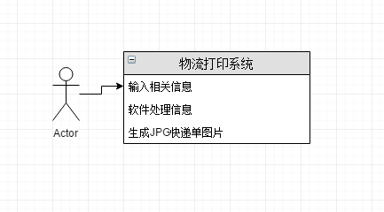

## 2.2 功能类图

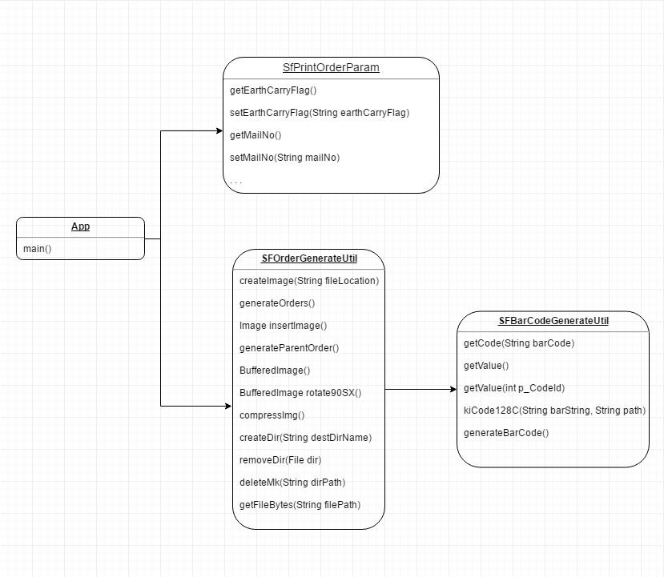

## 2.3 活动图（Activity Diagram）

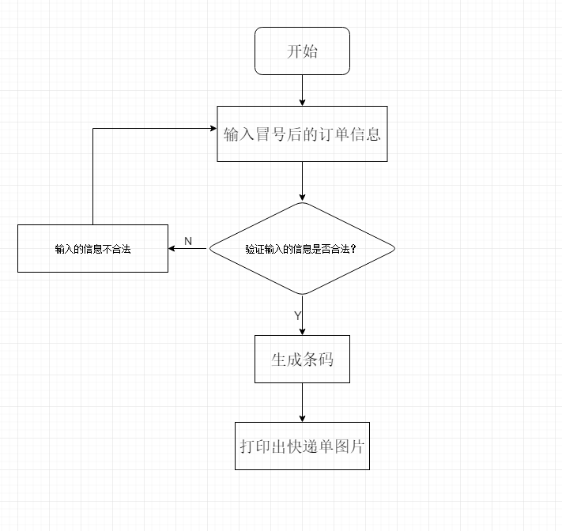

# 3 系统实现

## 3.1 项目结构

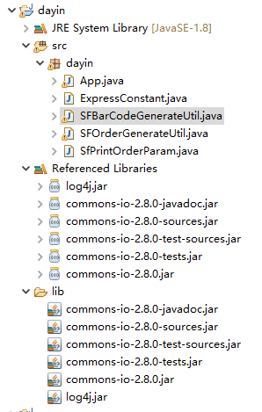

## 3.2工具包

**Log4j.jar**

 Log4j 是 Apache 的一个开放源代码项目，通过使用 Log4j ，我们可以控制日志信息输送的目的地是控制台、文件、 GUI 组件、甚至是套接口服 务器、 NT 的事件记录器、 UNIX Syslog 守护进程等；我们也可以控制每一条日志的输出格式；通过定义每一条日志信息的级别，我们能够更加细致地控制日志的生成过程。最令人感兴趣的就 是，这些可以通过一个配置文件来灵活地进行配置，而不需要修改应用的代码。　　   
　　此外，通过 Log4j 其他语言接口，您可以在 C 、 C+ + 、 .Net 、 PL/SQL 程序中使用 Log4j ，其语法和用法与在 Java 程序中一样，使得多语言分布式系统得到一个统一一致的日志组件模块。而且，通 过使用各种第三方扩展，您可以很方便地将 Log4j 集成到 J2EE 、 JINI 甚至是 SNMP 应用中。

**配置文件 log4j.properties(此部分来自百度)**

Properties 代码

# 可以设置级别： debug>info>error

#debug ：显示 debug 、 info 、 error

#info ：显示 info 、 error

#error ：只 error

# 也就是说只显示比大于等于当前级别的信息

log4j.rootLogger=debug,appender1

#log4j.rootLogger=info,appender1

#log4j.rootLogger=error,appender1

# 输出到控制台

log4j.appender.appender1=org.apache.log4j.ConsoleAppender

# 样式为 TTCCLayout

log4j.appender.appender1.layout=org.apache.log4j.TTCCLayout

输出结果：

Console 代码

[main] DEBUG com.coderdream.log4j.HelloLog4j - This is debug message.

[main] INFO com.coderdream.log4j.HelloLog4j - This is info message.

[main] ERROR com.coderdream.log4j.HelloLog4j - This is error message.

通过配置文件可知，我们需要配置 3 个方面的内容：

1 、根目录（级别和目的地）

2 、目的地（控制台、文件等等）

3 、输出样式

Logger - 日志写出器 ，供程序员输出日志信息

Appender - 日志目的地 ，把格式化好的日志信息输出到指定的地方去

Layout - 日志格式化器 ，用来把程序员的 logging request 格式化成字符串

org.apache.commons.io.FileUtils

FileUtils 主要用于操作文件， API 所在包为：org.apache.commons.io

此次课程设计所用到的功能：



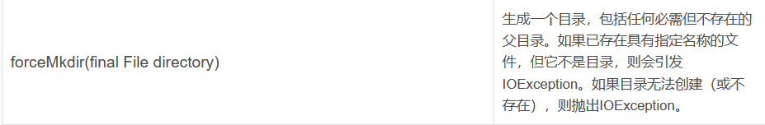

## 3.3 程序测试App.java

该类主要作用是测试程序，此类主要由三部分组成

1.利用SfPrintOrderParam方法初始化打印快递单所需要的参数



2.用户输入参数

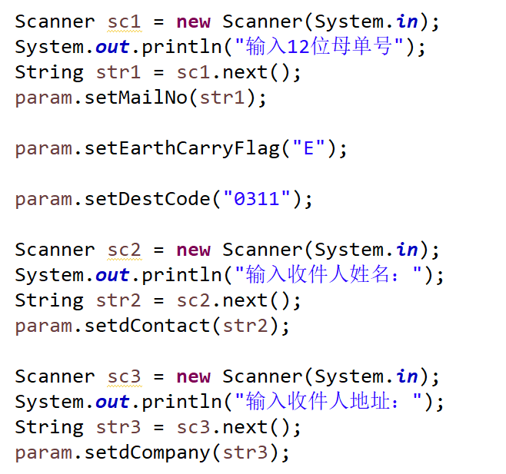

3.通过SFOrderFenerateUtil方法为图片设置相关的参数，如长宽，保存地址，打印方式，等..

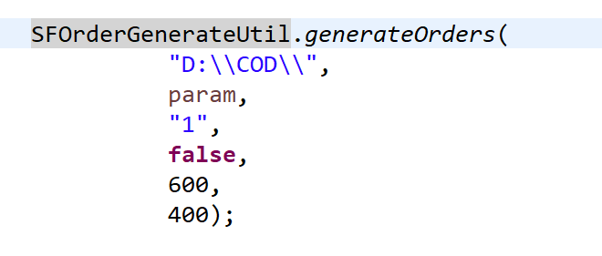

## 3.4 SfPrintOrderParam.java

该类的作用是构建打印订单所需要的参数

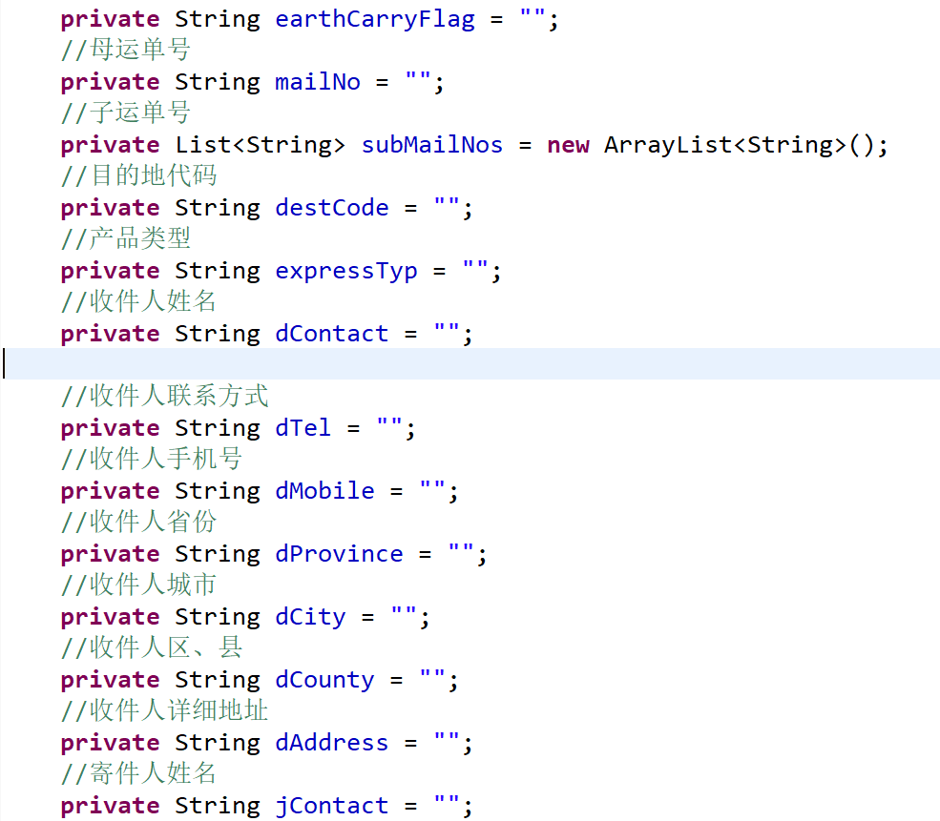

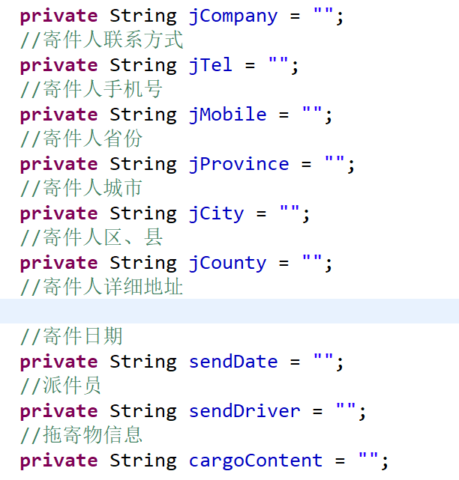

以及这些参数的构造方法，此处省略大部分

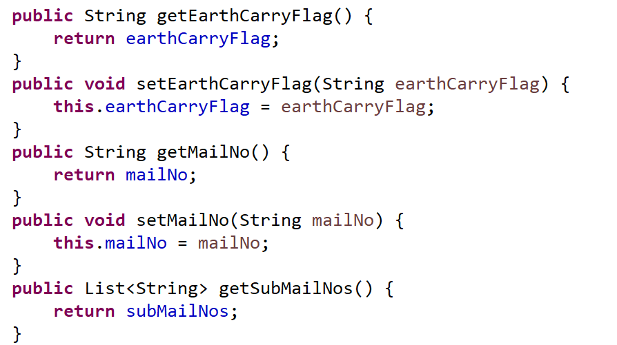

**3.5 SFOrderGenerateUtil.java**

该类是生成电子表单图片的工具

1. 设置图片LOGO的参数



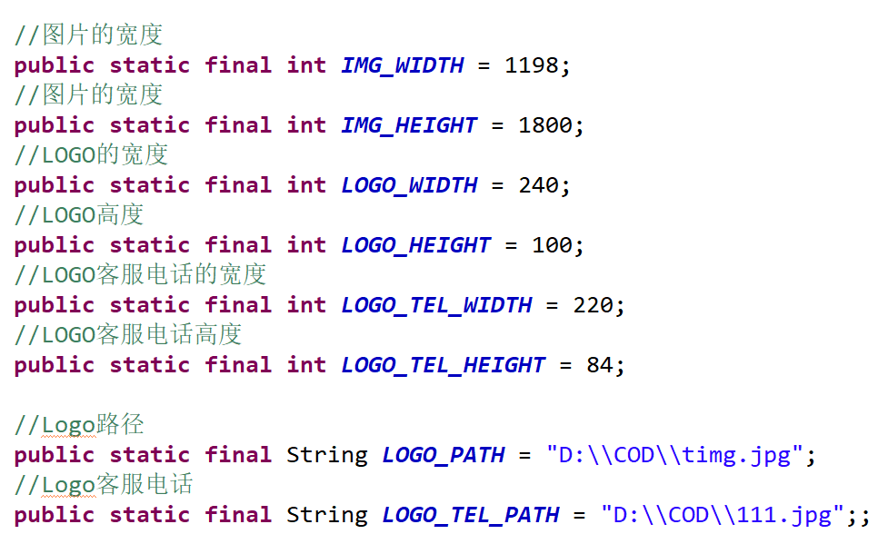

1. generateOrders(String orderPath, SfPrintOrderParam orderParam, String printTyp, boolean isCompress, int imgWidth, int imgHeidht)

该方法作用是生成订单图片及相关参数对象

下面只列举比较重要和有代表性的方法

下图演示了绘制图片的大概步骤以及方法，其中的条码形成，将在下一个类SFBarCodeGenerateUtil中详细解读：

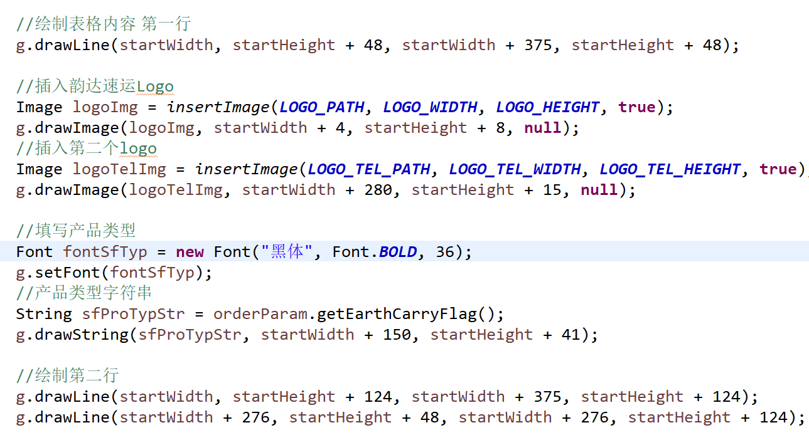

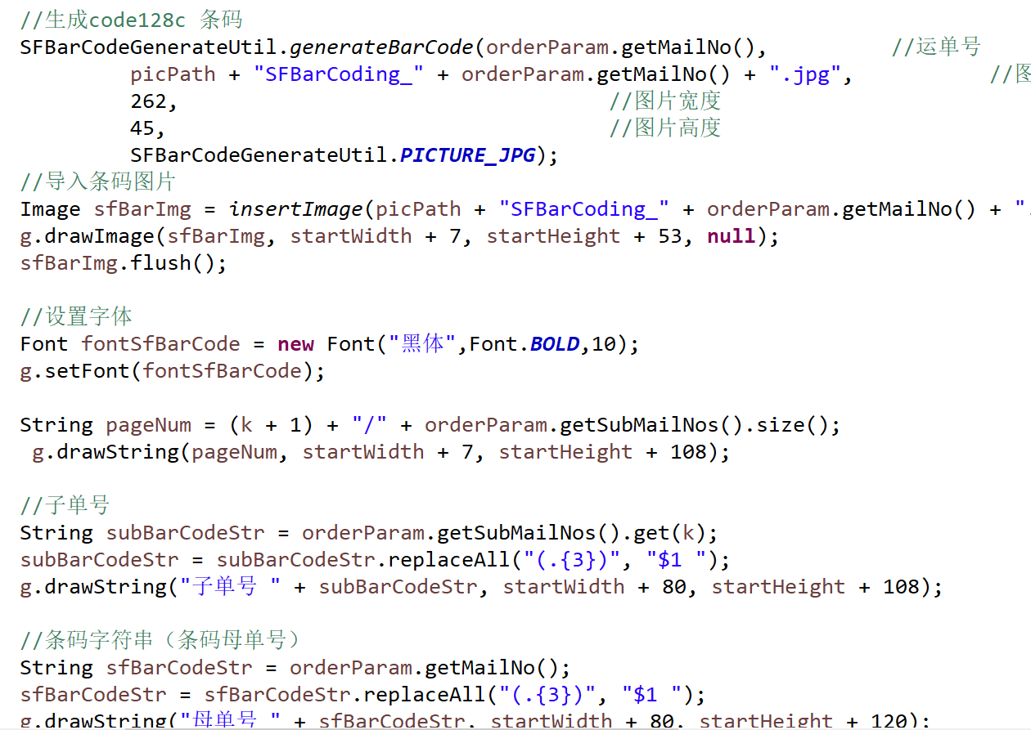

目的地栏以及相关参数

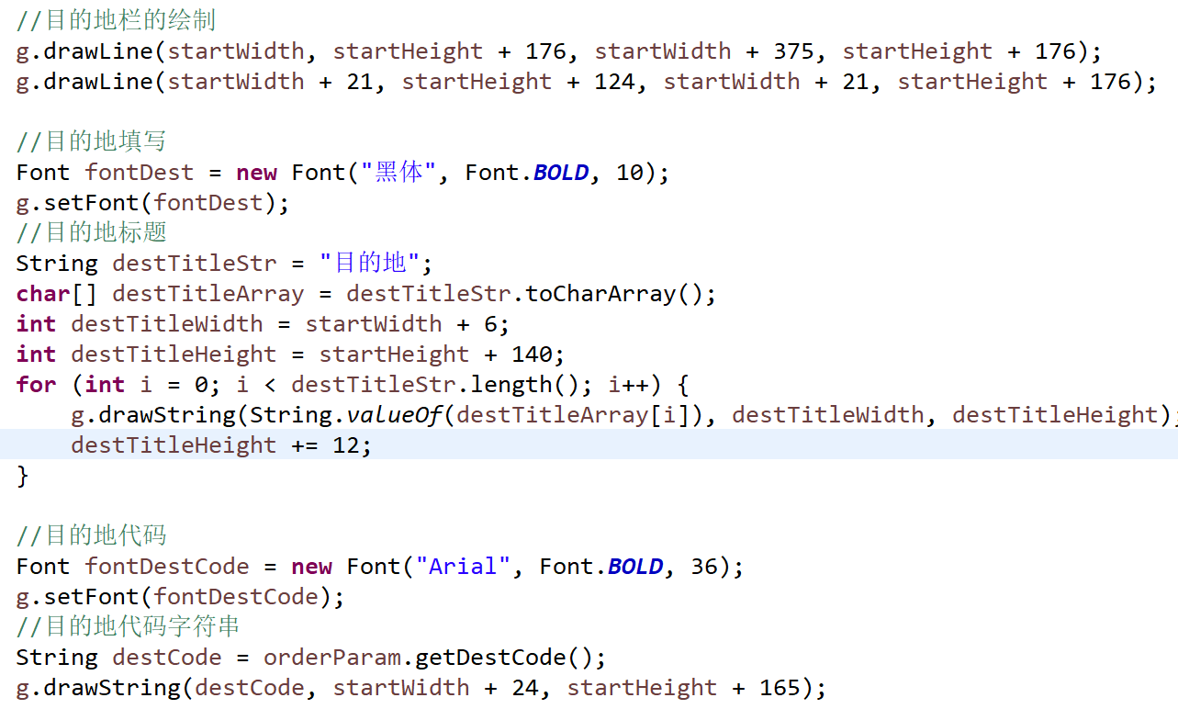

收件人栏及相关参数构建

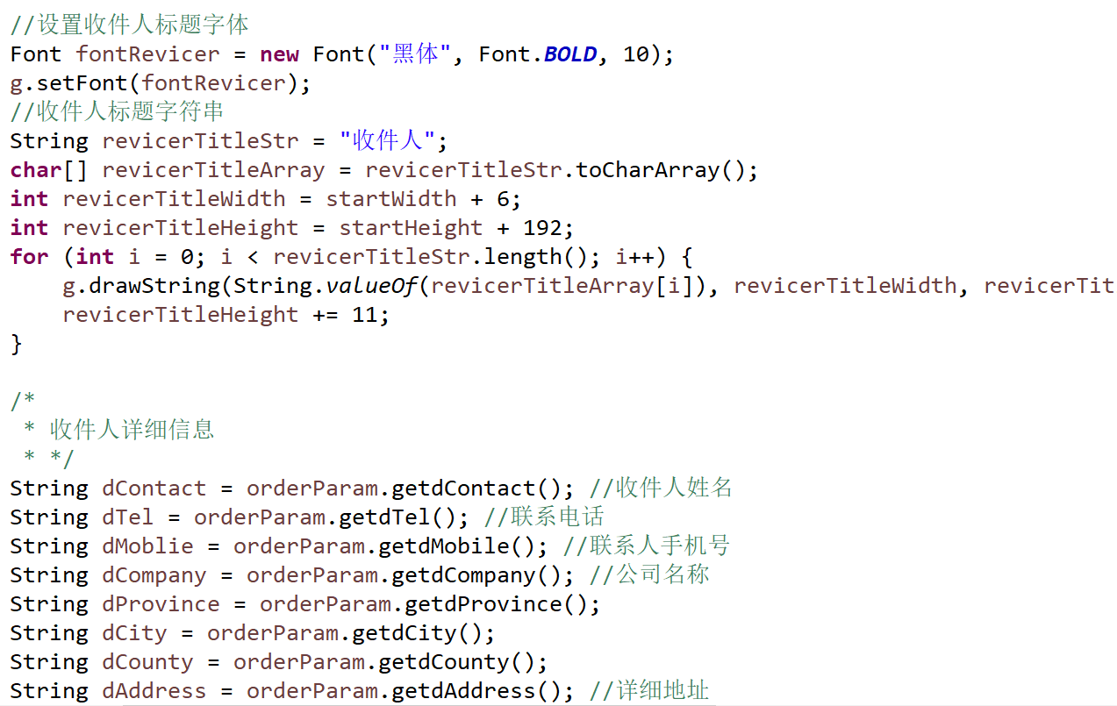

**3.6 SFBarCodeGenerateUtil.java**

该类是条码形成工具

采用 code128c编码规则 CODE128C:[00]-[99]的数字对集合,共100个

即只能表示偶数位长度的数字

定义图片格式

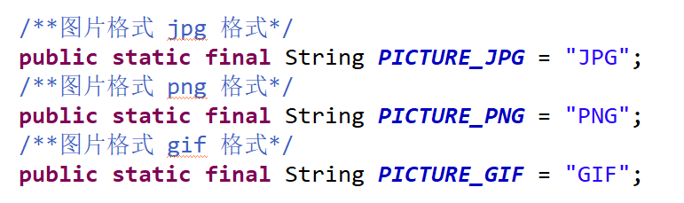

Code128c编码字符集（部分）

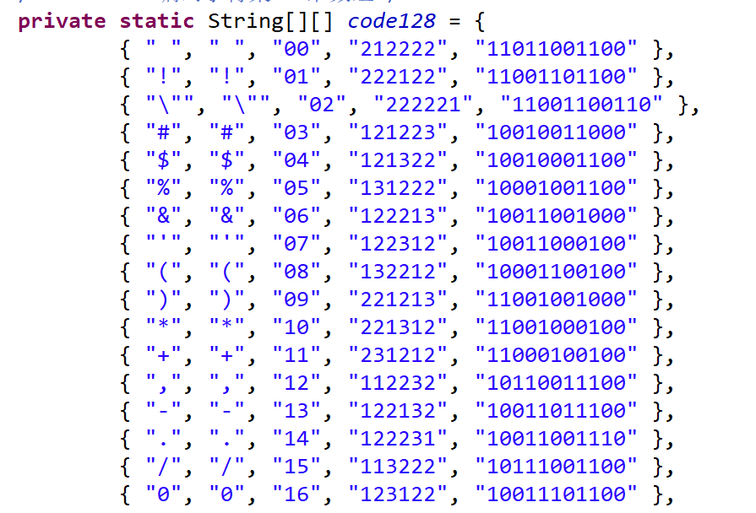

下图为生成Code128的条形码Code

barCode 生成条码的数字号码

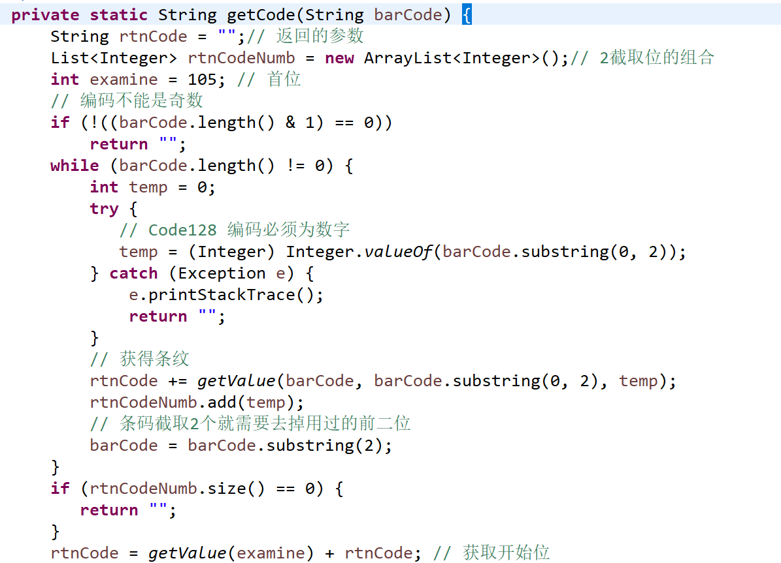

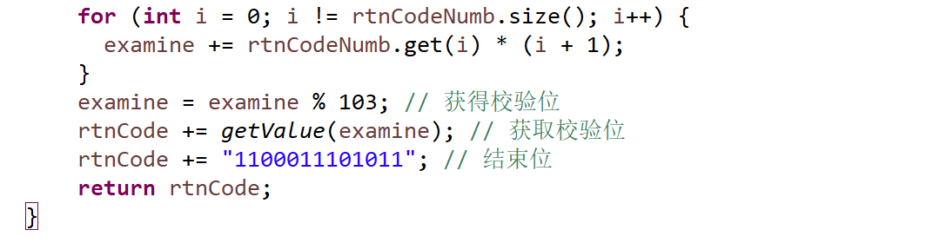

生成条形码

* 条码是图片格式（JPG、PNG、GIF）

wayBillNo运单号

generatePathName生成条形码路径及名称

width条码图片宽度

height条码图片高度

picTyp图片格式

JPG、PNG、GIF三种图片类型选择

boolean类型值true 生成成功，false 生成失败

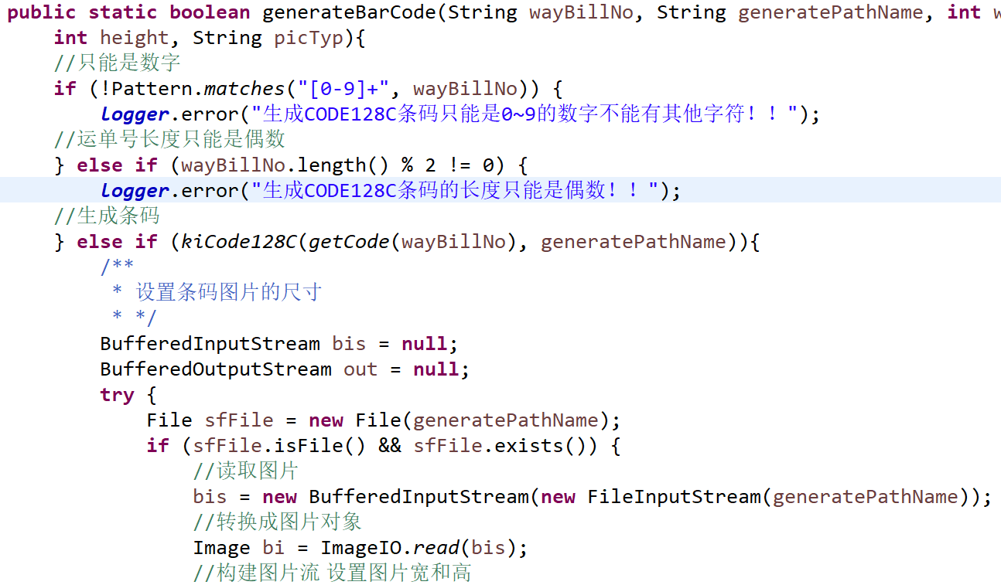

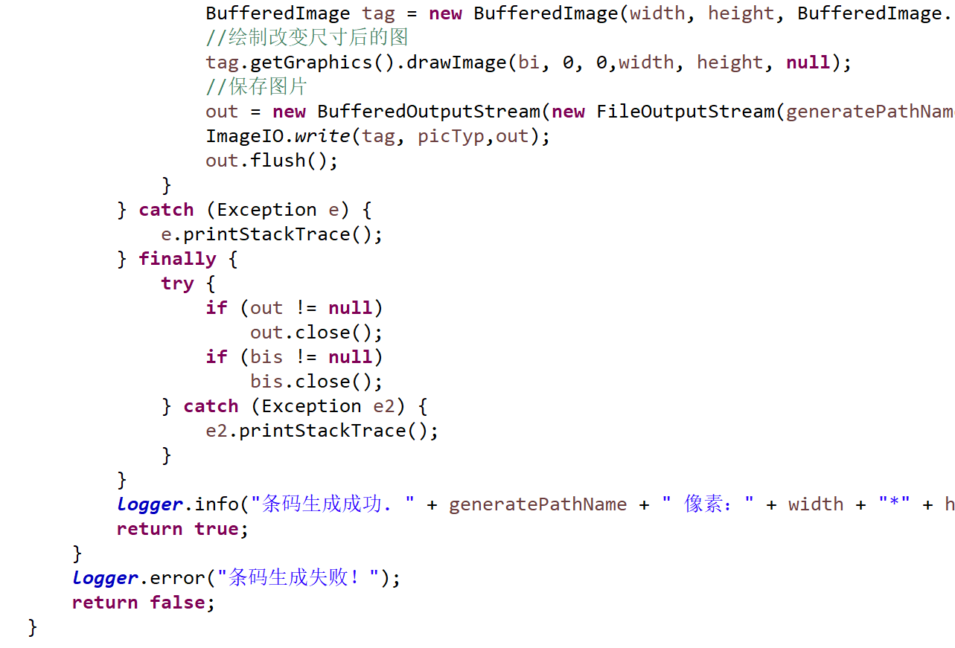

# 4 系统测试

运行程序：

输入冒号后的信息

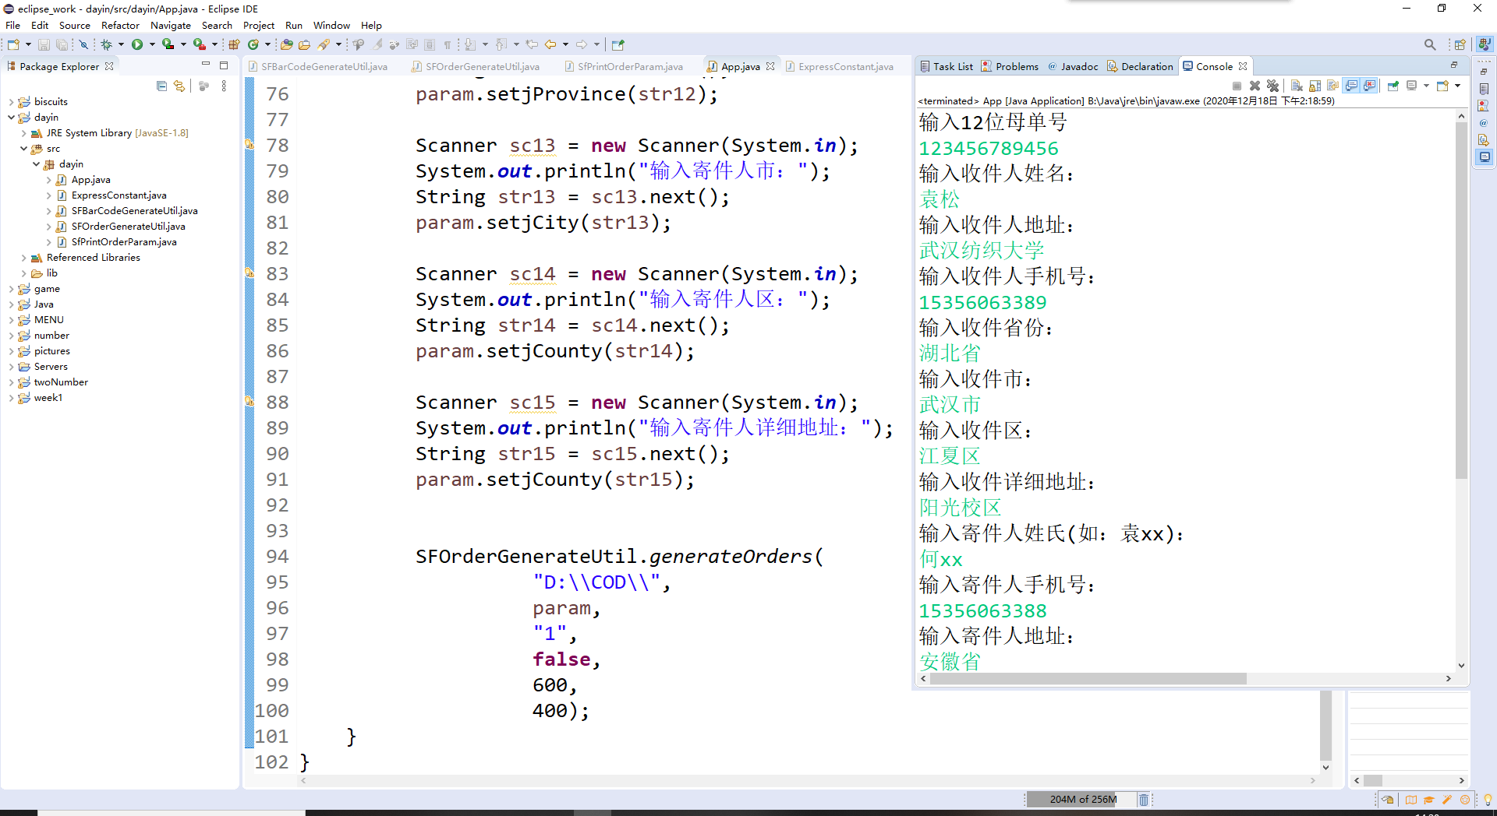

找到保存路径下的图片

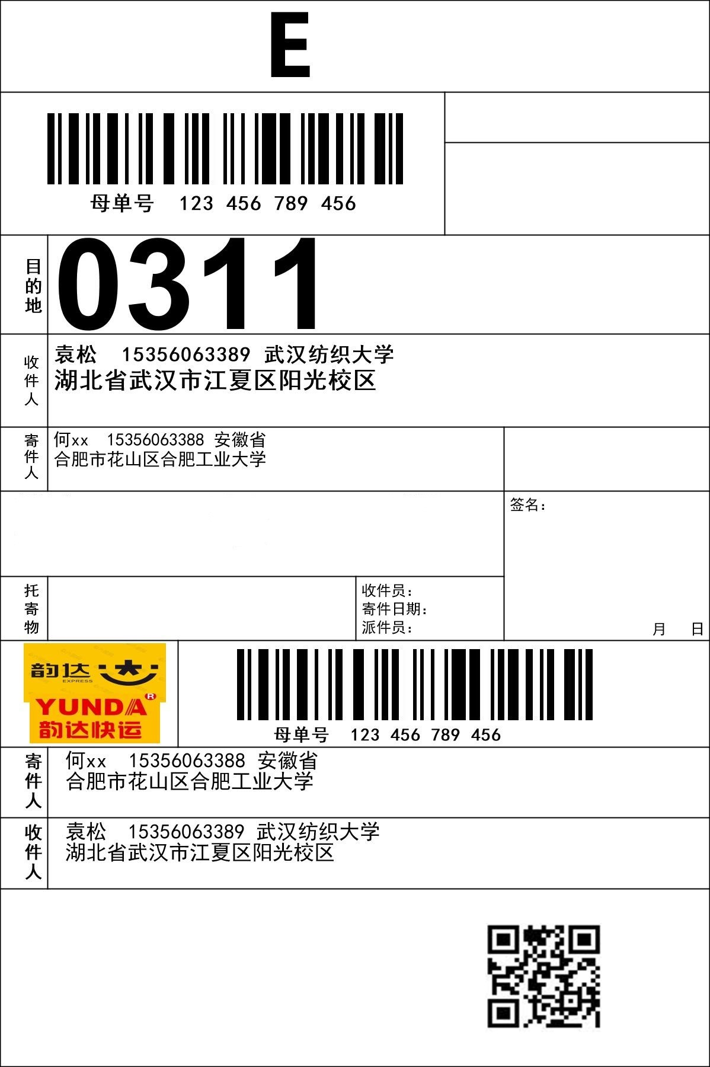

# 5 系统总结

本次课程设计的主要俩个难点就是条码二维码的生成以及Java动态生成图片的功能实现，通过查阅老师发的文档以及上网查找相关的资料后，才有所理解并加以应用，最终将课设题目基本完成。通过本次课程设计，使我对Java应用有了更加深刻的理解，在今后的学习中，也会进一步去学习有关Java更多的应用方法。